谨供文光俊参閲

“铌酸锂基光子晶体”研发进展周报告
（2021年10月25日-2021年10月31日）

郑 翔

2021年10月31日（完成日期）

目录

一、承担的阶段工作及进展 3
二、研发过程记要 4
三、存在问题及其解决方案 7
四、阅读的课题研究相关科技论文纪要 7
五、下阶段的工作计划 8

一、承担的阶段工作及进展

时间节点 | 承担的工作任务（明确自已的作用） | 预定目标成果 | 实际完成情况 | 实现的阶段成果
2021年10月25-10月31日 | - 设计优化线缺陷型光子晶体波导与微腔的耦合。 | - 设计的结构能在波导模式的通带上找到两种腔体模式。 | 设计的结构能在波导模式的通带上找到两种腔体模式。 | 设计的结构能在波导模式的通带上找到两种腔体模式。

二、研发过程记要
- 设计/测试内容及方案简述
设计内容：设计实现一维线缺陷型光子晶体波导与光子晶体微腔的耦合。
设计方案：先设计一维线缺陷型光子晶体波导，通过优化参数（线缺陷宽度）能在1550nm处找到波导模式。之后阻断波导使其与微腔耦合。
- 设计/测试环境及参数条件
设计环境：Lumerical下的MODE软件，搭建仿真结构如图1。
设计参数：晶格常数a=510nm，小孔半径r=163nm，硅基厚度h=250nm，改变线缺陷宽度w。
（本次仿真，线缺陷宽度w定义为线缺陷两侧小孔圆心的纵向距离）
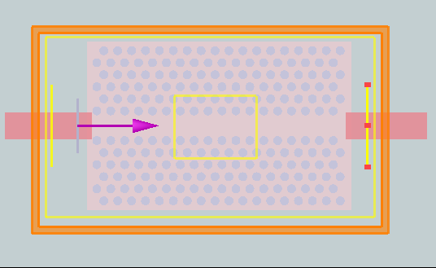
图1 MODE仿真界面

- 设计/测试过程纪要
3.1 仿真模型的搭建
第一步：在一个250nm厚的Si层刻蚀（etch）一个具有线缺陷的光子晶体结构；
第二步：将波导模式光源（Mode，TE模式）通过硅波导过渡到光子晶体波导中；
第三步：通过设计阻断将波导反射耦合到光子晶体微腔中。
3.2 光子晶体波导的设计测试
问题1：过渡结构应该如何设计可以使得透射率最大化？（目前已经证明此光源单独在硅波导中传播，透射率≈1）
思路1：研究光源的位置对透射率的影响，保持硅波导宽度不变。仿真结果如图4左：
结论：由图4左可以看出改变光源位置对于光子晶体波导的光透射率并无决定性影响。
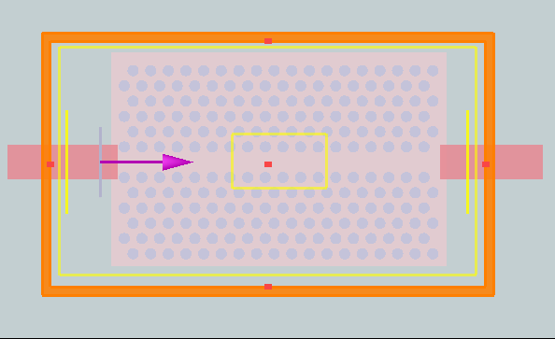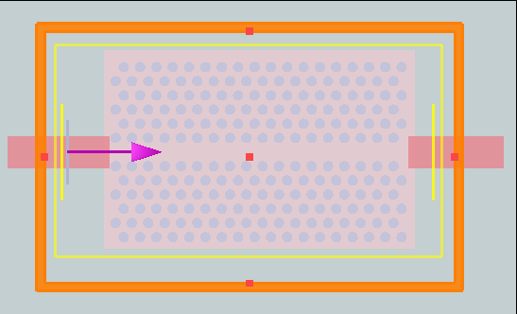
图2 改变光源距离光子晶体波导的水平位置
思路2：研究光源宽度对透射率的影响，保持硅波导宽度不变。仿真结果如图4右：
结论：由图4右可以看出，光源宽度大于硅波导宽度时（对应蓝色曲线），可以获得更高的透射率。
（理想的波导模式只会出现在峰值波长处，而蓝色曲线在所有峰值处都具有较高的透射率）
（有测试数据证明当光源宽度大于硅波导宽度时，增加光源宽度对透射率不再有影响作用，因此以下实验设置两组宽 度值分别为：小于硅波导宽度如图3左对应图4右中红色曲线、大于硅波导宽度如图3右对应图4右中蓝色曲线）
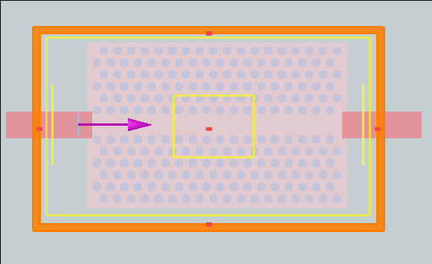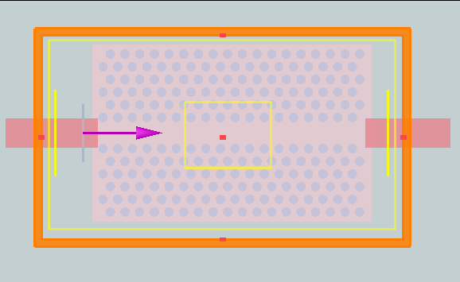
图3 改变光源宽度
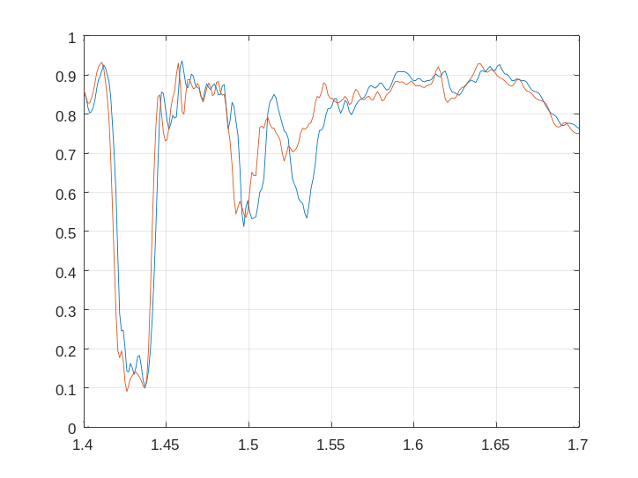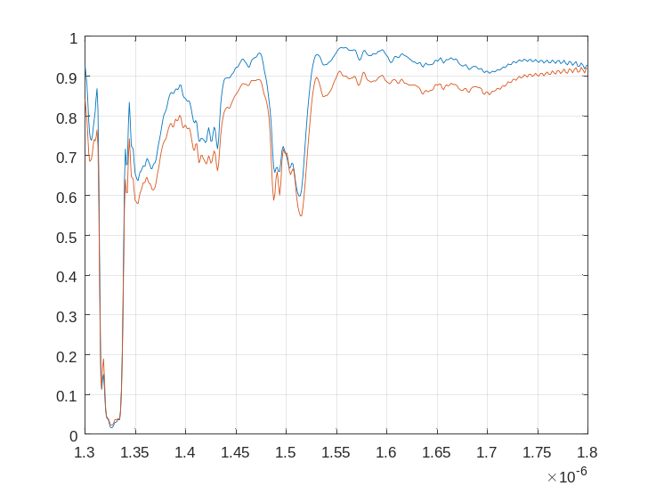
图4 光源参数对光子晶体波导透射率的影响
思路3：研究硅波导宽度对透射率的影响，保持光源参数不变。仿真结果如图6：
在一定条件下（硅波导宽度>光子晶体波导缺陷宽度-小孔直径）改变硅波导宽度。
结论：由图6可以看出，硅波导宽度在满足条件的基础上越窄，透射率越高。
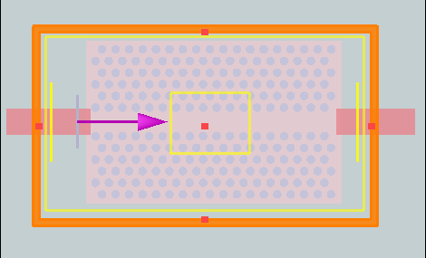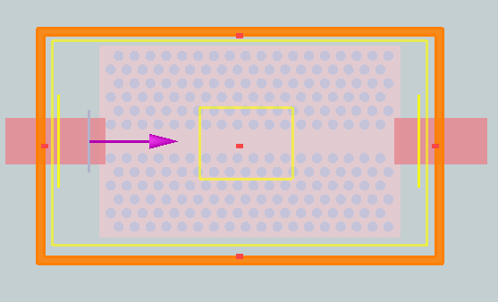
图5 改变硅波导宽度（左图对应图6中蓝色曲线）
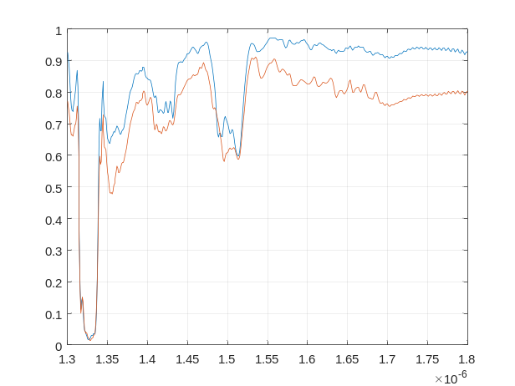
图6 硅波导宽度对光子晶体波导透射率的影响
问题2：线缺陷宽度为多少时，可以在1550nm处找到理想的波导模式？
第一步：线缺陷宽度w=sqrt(3)*a+x，其中a为晶格常数163nm，x为可变参数，进行多组实验仿真：
结论：从图7可以看出，当线缺陷宽度为1183nm时，具有较好的波导模式。
第二步：w=1033nm的透射率曲线如图8，可以看到在光源波长为1200-1900nm时，具有多个光子晶体波导通带，1550nm位于1420-1580nm通带范围内，且得到理想的光子晶体波导模式：
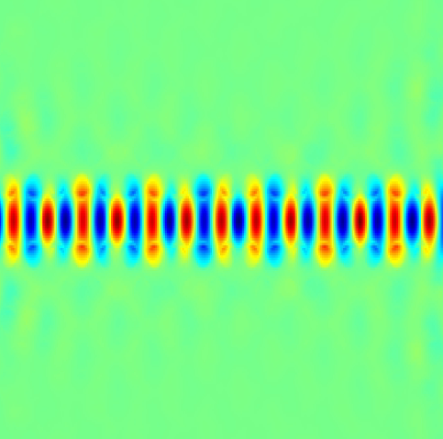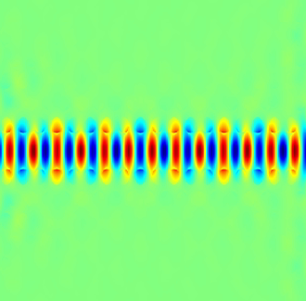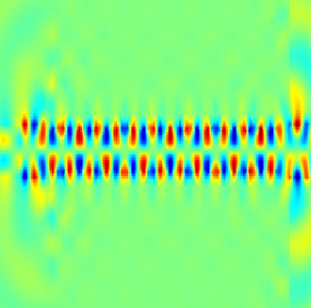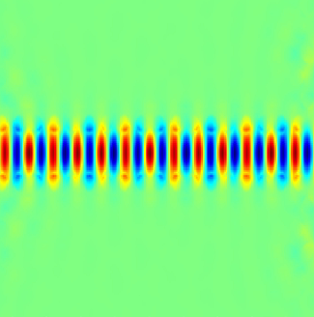
(a)w=983nm (b)w=1033nm (c)w=1083nm (d)w=1133nm
图7 改变线缺陷宽度时入射光在1550nm的电场分布
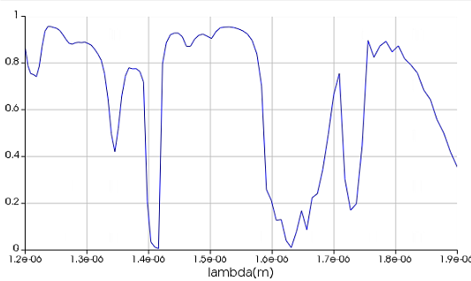
图8 光源在1200-1900nm波长范围内的透射率曲线
3.3 光子晶体波导与微腔耦合的设计测试
问题1：阻断处设计几个小孔可以实现光波导的阻断？（为了整个结构的对称性，阻断设计奇数个）
将阻断分别设计为1、3、5个如图9，观测对波导的阻断效果如图10。
结论：由图10可看出当组断小孔个数为3个以上时就可以在1500-1600nm达到良好的组断效果。
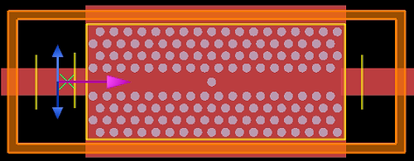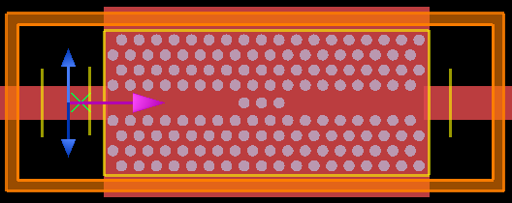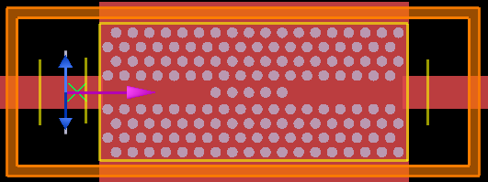
图9 阻断设计模型
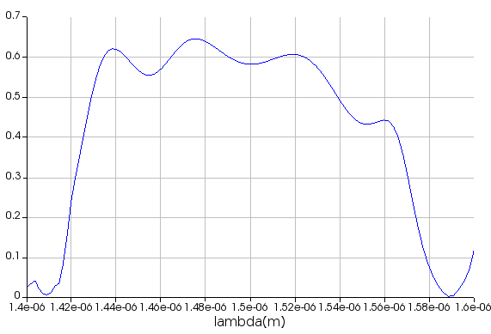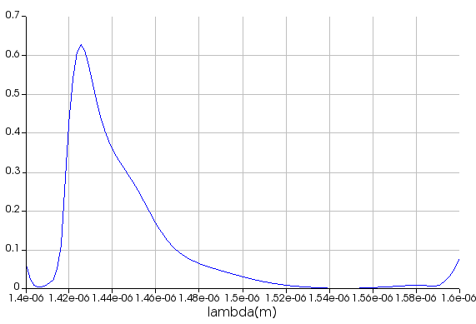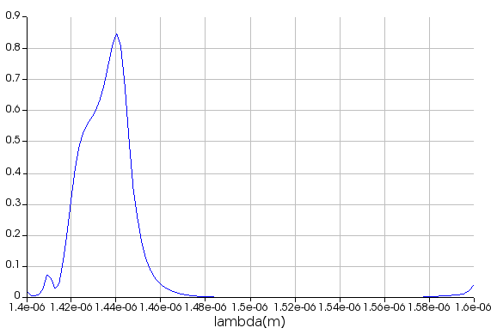
图10 不同阻断条件下的透射率

问题2：阻断处设计几个小孔可以实现光波导与腔体的耦合？
将阻断分别设计为3、5个如图11，观测波导与腔体的耦合效果。
（腔体处参数默认为：空气槽s=100nm，空气槽处线缺陷1060nm，微扰设计小孔位移5/10/15nm）
结论：由图12可以看出在线缺陷通带1420-1580nm区域内，阻断设置3/5都可以发现透射率的两个峰值点，但考虑到阻断过多会加大波导进入腔体难度影响耦合效果，因此先采用三个阻断的结构设计。腔体模式如图13。
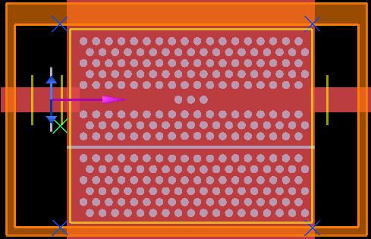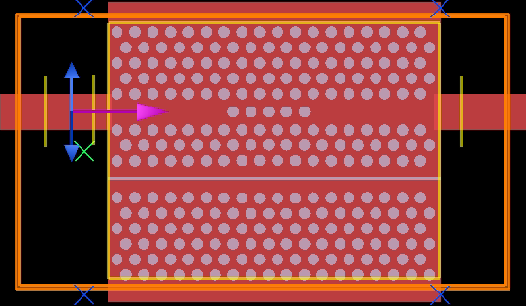
图11 不同阻断条件下波导与腔体的耦合模型
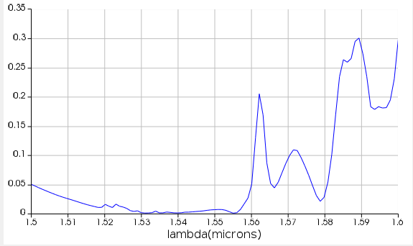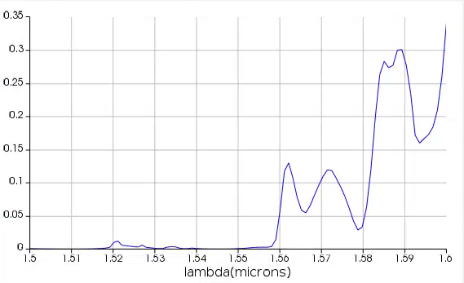
图12 不同阻断条件下波导与腔体的耦合之后的透射率
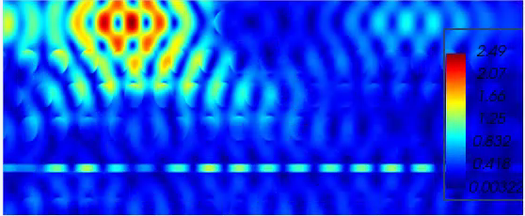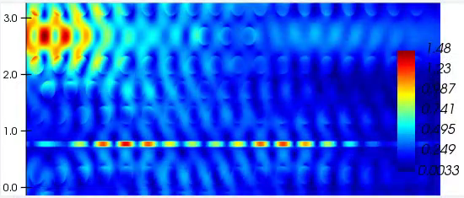
图13 波长处于透射率峰值点处（1562/1572nm）的腔体场强
结论：由图13可知在峰值点处出现了两个比较理想的腔体模式，但由于仿真精度的问题，腔体模式目前来看并不完美。
- 设计/测试结果记录
- 设计/测试结论
结论：目前得出，在晶格常数a=510nm，小孔半径r=163nm的参数限制下，当先缺陷宽度w=1033nm时，可以找到一个透射率在95%以上的理想的光子晶体波导。

五、下阶段的工作计划

时间节点 | 工作任务（明确自已的作用） | 责任人及组员 | 预定目标成果
2021年11月01日-11月07日 | - 完成设计一个使用侧边线缺陷耦合的硅基光子晶体微腔。 | 陈鼎威  吴江波  郑翔 | 完成设计一个使用侧边线缺陷耦合的硅基光子晶体微腔。
下一步：设计阻断+设计微腔

